Zuchwil, 7 novembre 2019

Schaerer adapte la production de Zuchwil à la demande croissante du marché Mondial

Inspirée par la demande mondiale croissante pour les solutions de café professionnelles, l’entreprise Schaerer AG est inexorablement en pleine expansion. Outre les marchés de vente traditionnels de la Suisse et de l’Europe, la technologie des machines à café « Swiss made » et le savoir-faire étendu de l’entreprise suisse dans le domaine du café sont particulièrement demandés aux États-Unis et en Asie, c’est-à-dire dans les régions du monde qui constituent un réel moteur de croissance. En 2018, de grosses commandes de la part de chaînes renommées ont entraîné une augmentation à deux chiffres des commandes par rapport à l’année précédente. « Nous continuerons d’écrire ce chapitre de notre histoire à succès en 2019 et dépasserons de loin les chiffres de vente de ces dernières années grâce à un nombre remarquable de commandes », a déclaré Jörg Schwartze, PDG de Schaerer AG. Schaerer a jeté les bases d’une livraison rapide sur les marchés internationaux à partir de Zuchwil grâce à une large extension de la production en plusieurs étapes. La première étape permettrait déjà de fabriquer 25 pour cent de machines en plus. À la fin de ce grand projet d’augmentation durable de la production, plus de deux fois plus de machines pourront quitter l’usine de Zuchwil, c’est-à-dire 100 pour cent de plus qu’en 2018. Mais le concept de production de Schaerer AG va beaucoup plus loin ! En plus d’une production durable, l’accent est mis entre autres sur une assurance qualité plus élevée, sur la flexibilité pour la mise en œuvre de solutions spécifiques au client ainsi que sur un environnement de travail amélioré pour les employés. De plus, une meilleure intégration des fournisseurs est une base cruciale pour l’augmentation de la flexibilité.

Ce ne sont plus 30, mais 100 machines à café fabriquées chaque jour sur une ligne de montage
De nombreuses mesures ont été prises pour augmenter les capacités productives et organiser la production de la manière la plus flexible et facilement extensible possible. Le processus de production pour les commandes correspondantes est désormais basé sur un système à 11 temps avec un processus de flux continu afin d’obtenir une cadence et un flux de matériaux plus efficaces. Ce mode opératoire permet à chaque employé de fabriquer un nombre de machines par jour nettement plus élevé. Par exemple, en 2019, pour répondre à une grosse commande de près de cinq chiffres arrivée des États-Unis pour des machines à café Schaerer Coffee Art Plus avec une configuration similaire, une ligne de montage cadencée a été créée. Celle-ci contient toutes les étapes du processus, du châssis à l’emballage.
« Sur la nouvelle ligne de montage, nous pouvons produire jusqu’à 100 machines par jour ouvrable. Auparavant, nous ne pouvions en produire qu’entre 30 et 35 », explique J. Schwartze au sujet de l’augmentation de la capacité de rendement. Les mesures mises en œuvre présentent également divers avantages pour la gestion de la qualité. Dans le cadre de la réorganisation, la gestion de la qualité dans les lignes de montage est assurée par des experts qualité définis qui s’occupent de leur ligne de production respective. En résultent une plus grande transparence et un processus clair et stable permettant la détection d’erreurs et une réaction rapide et ciblée. De plus, conformément aux standards de qualité élevés de Schaerer, chaque machine continuera d’être mise en service et d’être contrôlée sur place.

Une production adaptée aux besoins des clients plus efficace
Suivant la devise « Professionnalisation de la flexibilité », Schaerer mise logiquement sur l’offre de solutions les plus individuelles possible aux clients tout en fabriquant des produits hautement efficaces. Ici aussi les optimisations ont un rôle à jouer. Tant au niveau de la flexibilité de volume qu’à celui des adaptations spécifiques au client, le fait que la production soit facilement extensible et transparente à tout moment est un avantage décisif. Jörg Schwartze a déclaré à ce sujet : « Notre objectif est non seulement de soutenir nos clients grâce à notre technologie et notre savoir-faire dans le domaine du café, mais aussi de leur offrir “la” solution adaptée à leur modèle commercial. Par conséquent, l’individualisation et les concepts globaux sont de plus en plus importants. Grâce au nouveau système, nous pouvons désormais réagir encore plus rapidement, et nous pouvons surtout produire de plus grandes quantités individuelles, de manière plus économique. »

Commentaires précieux de la part des employés
Les employés ont été impliqués dès le début. Lors de divers ateliers, ils ont émis des suggestions et des idées fondées sur leur expérience antérieure dans les domaines de la production concernés. De ces suggestions est née par exemple une ligne de montage pour laquelle 42 postes travaillent simultanément, que ce soit en cadence ou selon le système Kanban. L’implication du personnel ne s’arrête cependant pas à la mise en place de lignes de montage. Les objectifs et défis à court terme sont discutés et abordés lors de brèves réunions quotidiennes. « L’objectif était de concilier l’augmentation nécessaire de la productivité avec l’amélioration des conditions de travail en termes d’ergonomie et de sécurité, et de parvenir ainsi à une situation gagnant-gagnant pour les deux parties », conclut J. Schwartze.

www.schaerer.com

Images

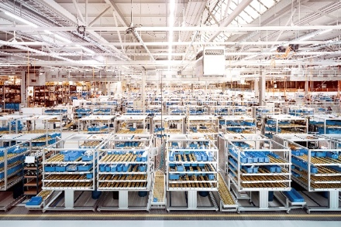 | 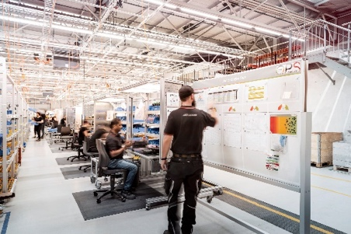
Schaererer AG à Zuchwil avec une surface de production et de stockage de 14 200 mètres carrés. | Une ligne de production moderne de Schaerer AG
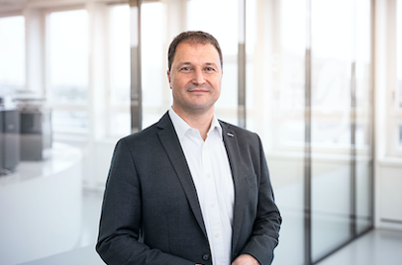 | 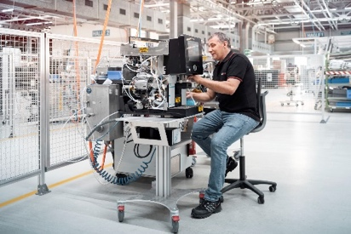
Jörg Schwartze, PDG Schaerer | Chaque machine à café Schaererer est mise en service et testée à Zuchwil.

Demande d’images
Les images à télécharger sont disponibles sur notre portail multimédia press-n-relations.amid- pr.com (terme de recherche « Schaerer-Produktionserweiteung-2019 »). C’est avec plaisir que je vous ferai également parvenir le fichier par e-mail. Contact : nfo@press-n-relations.de

Pour de plus amples informations :
Schaerer AG, Sarah Ognibeni
Head of Marketing & Coffee Competence Centre Allmendweg 8, 4528 Zuchwil
Tél. : +41 32 681 64 02
sognibeni@schaerer.com
www.schaerer.com

Schaerer Pressebüro
c/o Press’n’Relations GmbH,
Nataša Forstner
Magirusstrasse 33, D-89077 Ulm
Tél. : +49 731 96 287-17
Fax : +49 731 96 287-97
nfo@press-n-relations.de
www.press-n-relations.de

Schaerer AG
La société Schaerer AG fondée en 1892 et implantée en Suisse, à Zuchwil près de Soleure, est l’un des principaux fabricants mondiaux de machines à café professionnelles entièrement automatiques. Elle propose des solutions parfaitement adaptées à vos besoins et à vos exigences de performance. La société Schaerer AG est présente dans le monde entier avec des filiales en Allemagne, en Belgique et aux États-Unis et plus de 70 partenaires sur tous les continents. Depuis 2006, Schaerer fait partie du groupe WMF et, depuis la fin 2016, appartient au groupe français SEB.

Aux quatre coins de la planète, les clients apprécient la facilité d’utilisation des machines, la variété des boissons disponibles par un simple bouton et l’excellente qualité du café. Les nombreuses innovations, dont le système de lait Best Foam révolutionnaire et breveté, témoignent de l’esprit avant-gardiste de l’entreprise. La devise de l’entreprise « swiss coffee competence » est synonyme d’ingénierie suisse associée à un vaste savoir-faire en matière de café. Schaerer allie une technologie de machines à café, un savoir-faire de longue date et l’expertise d’un barista : au cœur des machines à café, les composants interagissent en parfaite symbiose afin de préparer des boissons au goût et à l’aspect dignes des créations artisanales d’un authentique barista.

